本试卷适用范围 | 南京农业大学试题  试卷类型：（A□）
  电气化、自动化
课程 模拟电子技术 班级 31/32/33 学号 姓名 成绩
一、 计算题（共40分）
1、（16分）已知图1：U_{CC}=12V,晶体管β=50，U_{BE}=0.7V，R_{B1}=15KΩ, R_{B2}=5KΩ,R_{C}=3KΩ。（1）当U_{CQ}=6V时，求R_{E}的值；（2）画出微变等效电路并求r_{be} 的值；（3）计算R_{L} 开路时的电压放大倍数A_{U} ；输入电阻ri ；输出电阻r_{O} 的植；（4）当A_{U}=-104时，求R_{L}。

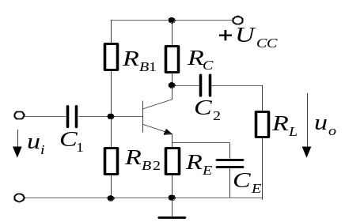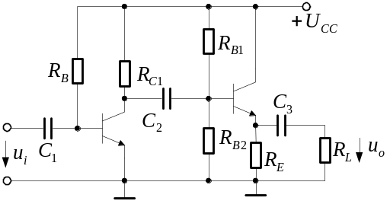

图1 图2
2、（13分）电路如图2，（1）画出微变等效电路。（2）写出A_{U、}ri、r_{O}的表达式，设T1、T2的 β，r_{be}已知。
3、（13分）电路如图，求U_{C1}、U_{C2}、A_{d}、ri、ro的表达式。
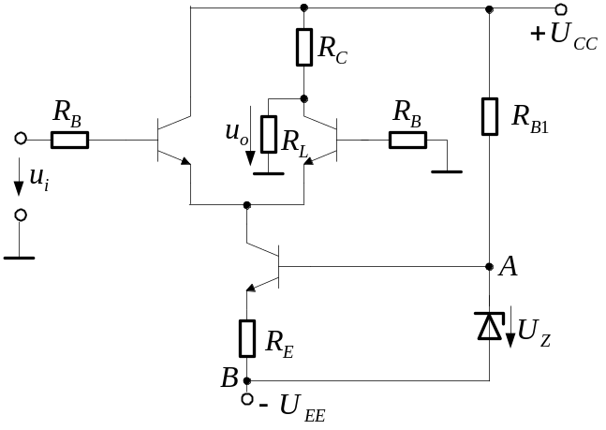

4、（10分）电路如图，求：U_{O} 、U_{O1}与U_{I1} 、U_{I2} 、U_{I3}的关系式。
3R

U_{I2}

U_{O1}

2R

2R

2R

2R

R

U_{I3}

U_{O}

U_{I1}

3R

5、（13分）电路如图，已知稳压管U_{Z}=3.3V，U_{BE}=0.7V，R1=R2=R3。（1）估算输出电压U_{O}的调节范围；（2）若T1的最小管压降为3V，求U2的有效植。（3）若整流二极管D4虚焊（没接上），求U_{I}。（4）若电容虚焊，求U_{I}。（5）若整流二极管D4和电容均虚焊，求U_{I}。
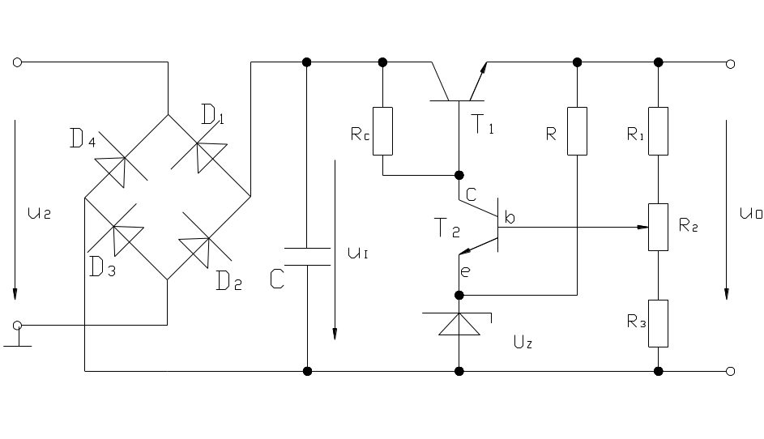
二、分析判断题（共20分）
1、（10分）电路如图：（1）判断电路中级间反馈的极性与组态，说明该反馈对A、ri、r_{O}的影响。（2）如果希望提高电路的输入电阻，并能稳定输出电压，应引何种反馈？如何改接极间反馈？请画出。
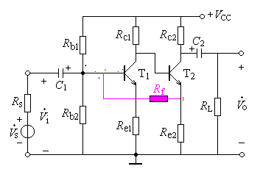

2、（10分）判断下面电路能否自激，如能写出振荡频率的表达式；若不能说明理由，并修改电路使之振荡（不增加元件），并写出U_{O}的频率表达式。
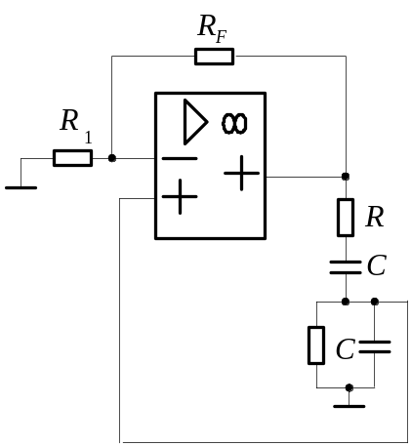

三、分析作图题（共15分）
1、（15分）已知t=0时U_{O1}(0)=0V,画出对应于U_{I}的U_{O1}、U_{O2}及U_{O}的波形图。

U_{Z}=6V

U_{O}

1MΩ

U_{O1}

U_{I}

U_{O2}

1μF

50KΩ

50KΩ

25KΩ

10KΩ

10KΩ

4KΩ

1V

500KΩ

2V

-1V

U_{I}(V)

0

1

3

5

7

t(s)

教研室主任 李 林 共 / 页 请将试题填写在表格内，答题纸另发。出卷人 李 林

